Título | DESARROLLO DE APLICACIONES WEB
Módulo | Diseño de interfaces web
Nombre del alumno/a | Mónica Blanco

El docente debe marcar con una X si es:
- Actividad evaluable (X)
- Actividad no evaluable
- Información de la tarea
Actividad 1. Primer trimestre: « Creación de un Interface con HTML5 y CSS3 »
- Tiempo estimado de realización
6 horas.
- Objetivos de la tarea
Resultados de aprendizaje:

- RA1: Planifica la creación de una interfaz web valorando y aplicando especificaciones de diseño.
- RA2: Crea interfaces web homogéneos definiendo y aplicando estilos
- RA3: Prepara archivos multimedia para la web, analizando sus características y manejando herramientas específicas.
- RA4: Integra contenido multimedia en documentos web valorando su aportación y seleccionando adecuadamente los elementos interactivos.
- RA5: Desarrolla interfaces web accesibles, analizando las pautas establecidas y aplicando técnicas de verificación

- Formato e instrucciones de entrega

La actividad se debe realizar en este documento, a continuación del enunciado.
La entrega se realiza desde el aula del módulo del campus virtual, en las fechas indicadas.
El formato de archivo para adjuntar la tarea será RAR o ZIP. Nombrando el archivo de tarea según la siguiente estructura: Apellido1_Nombre_Practica1.
Proporciona dentro del todas las páginas HTML y los archivos CSS utilizados en el proyecto. Puedes incluir imágenes y otros recursos necesarios en la carpeta del proyecto.

ursos necerios para la realización

Orientaciones

Para realizar la actividad será necesario descargar la copia de seguridad dada con la misma y restaurarla.

Recursos
- Contenidos relacionados: Dados en el aula virtual

- Enunciado
El objetivo de este ejercicio es crear tres interfaces web para una tienda online utilizando HTML5 y CSS3. Cada interfaz constará de una página de portada, una página de ejemplo de producto y una página de formulario de contacto. Debes mantener la estética consistente en todas las páginas para garantizar una experiencia de usuario coherente. La temática de la tienda la decide el alumno.
Requisitos:
Portada (index.html):
Diseña una página de inicio atractiva para la tienda en línea.
Incluye un encabezado con el nombre de la tienda y una barra de navegación que enlace a las otras dos páginas (Ejemplo de producto y Formulario de contacto).
Agrega elementos visuales, como imágenes relacionadas con la tienda y un breve texto introductorio.

Ejemplo de Producto (producto.html):

Crea una página que muestre un ejemplo de producto que se vende en la tienda en línea.
Muestra una imagen del producto, su nombre, precio y una breve descripción.
Añade un botón de "Agregar al carrito" o un enlace a la página de compra.

Formulario de Contacto (contacto.html):

Diseña una página que incluya un formulario de contacto para los clientes.
El formulario debe solicitar al menos el nombre, dirección de correo electrónico y un mensaje.
Añade un botón de "Enviar" para enviar el formulario.

Pautas de Diseño:

Utiliza HTML5 y CSS3 para estructurar y diseñar las páginas web.
Mantén una estética coherente en todas las páginas, utilizando colores, fuentes y estilos similares.
Asegúrate de que las páginas sean visualmente atractivas y fáciles de navegar.
Puedes elegir todos los elementos HTML y CSS que se quieran.
Se valora el buen uso de las etiquetas y del diseño CSS.

Actividad 1. Primer trimestre: « Creación de un Interface con HTML5 y CSS3 »

Adjunto los pantallazos de las 3 páginas:
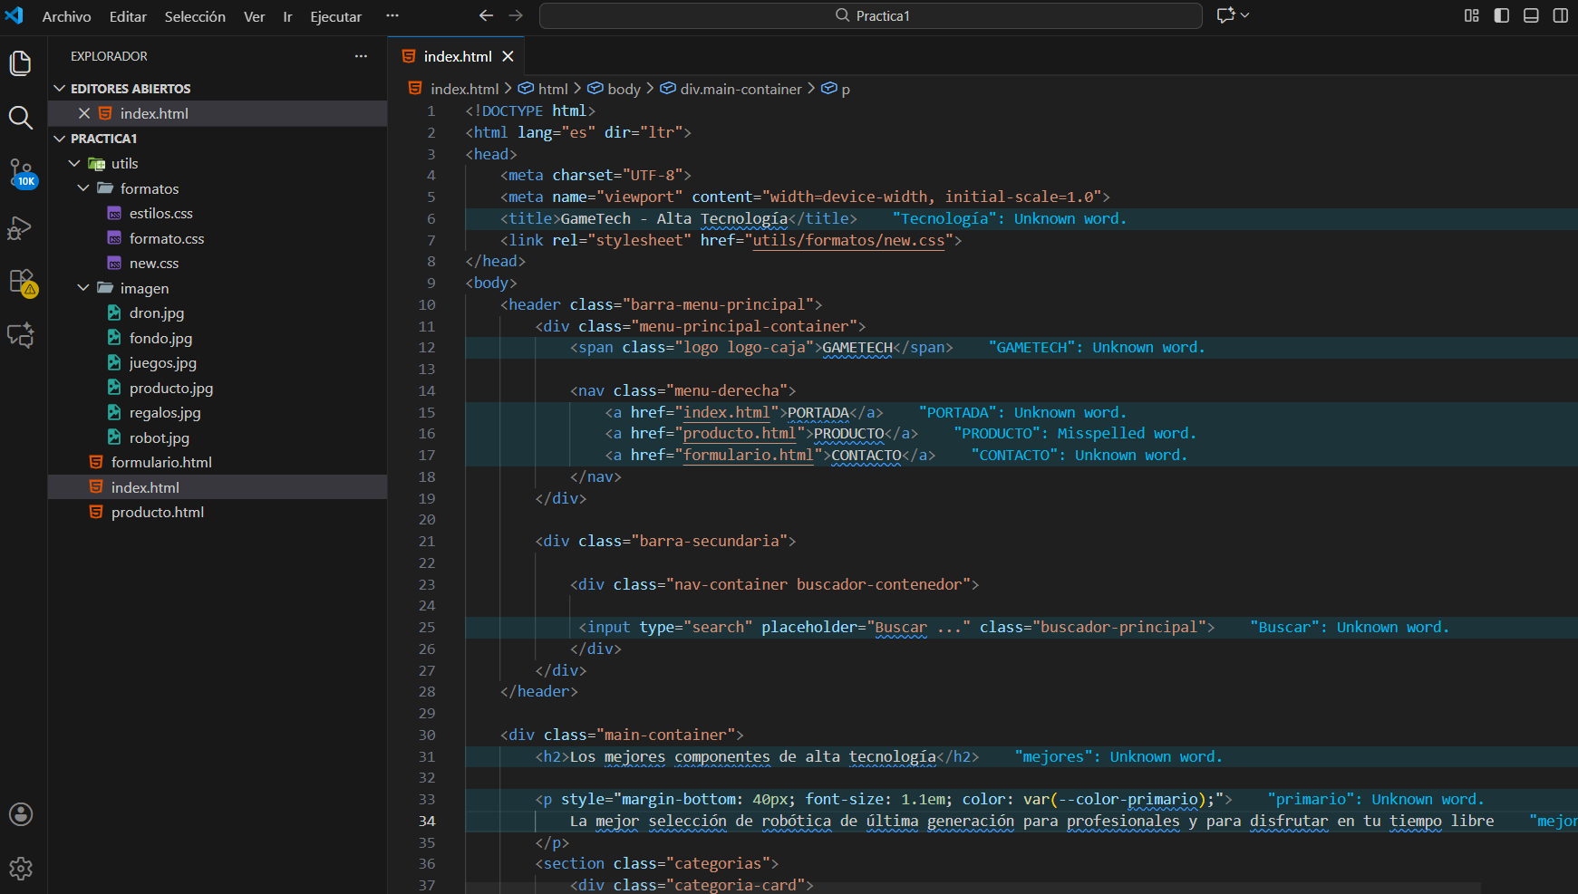

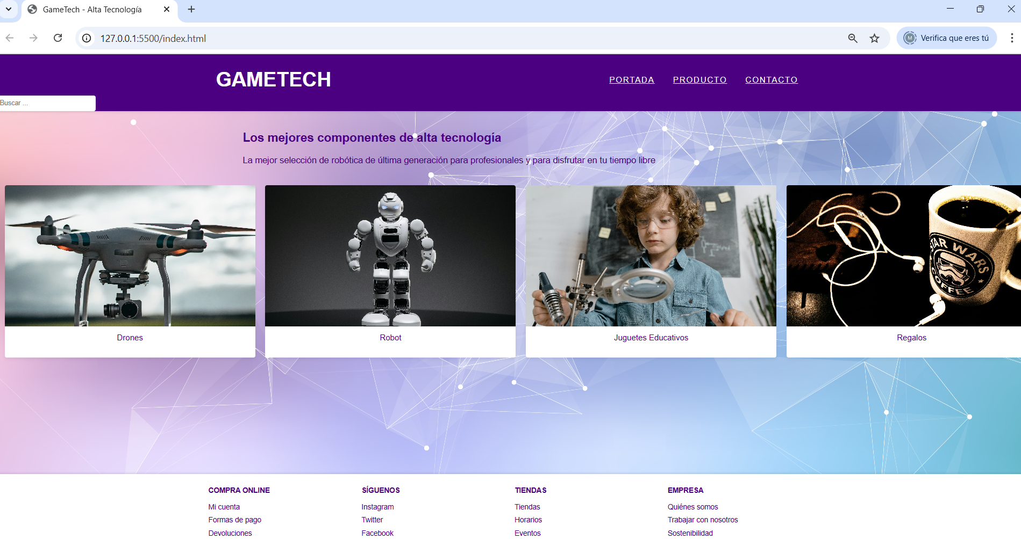

Si selecciono producto en el menú principal:
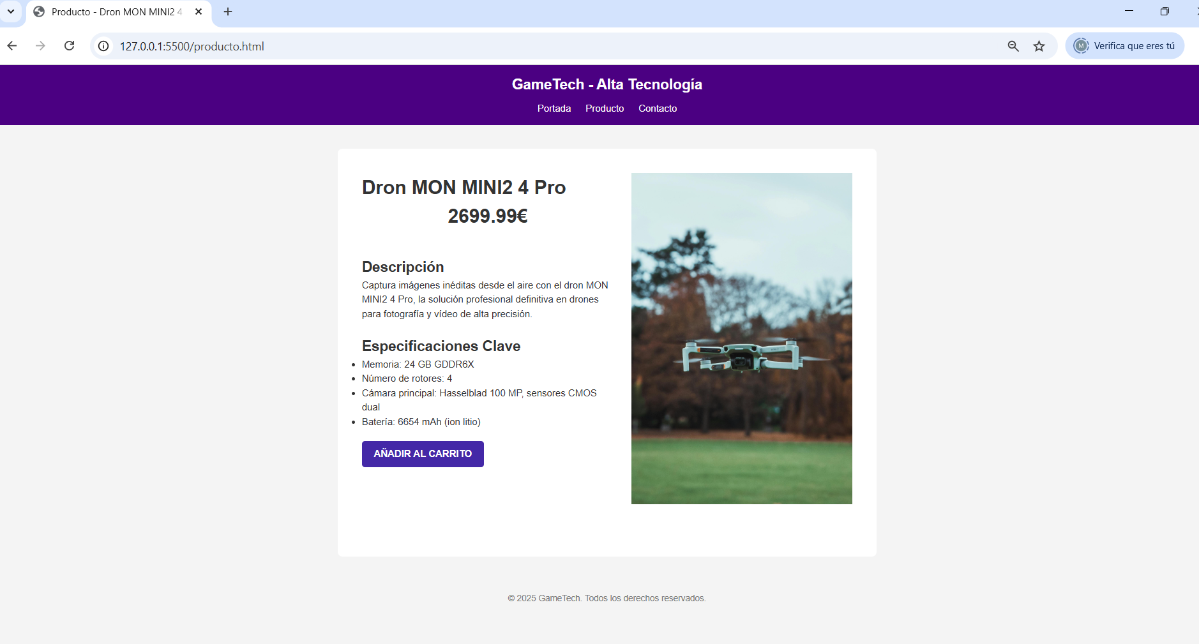
Y si selecciono en el Menú principal Contacto:
